עזר לצבי

אין עומדים, שבירת הכוס, תנאים
ענייני נדה

חופה וקידושין – תנאים – חרם על ביטולם

שלחן ערוך אבן העזר נ:ו
כשרוצין לעשות הבטחות לשדוכין, עושים בענין שלא יהא אסמכתא, דהיינו שעושים שטר מזה שחייב לחבירו מנה, ואחר שחייב עצמו מנה (מתנה עם אבי הכלה) שאם יקיים השדוכין ויכנס לחופה עם משודכתו זאת הרי החוב מחול לו, ואח"כ עושים שטר שחבירו חייב לזה מנה, ומתנה עמו שאם יכניס בתו לחופה עם זה המשודך יהא החוב מחול לו, ומניחים שני שטרות אלו ביד שליש. הגה: ויש אומרים דכל קנסות שעושים בשדוכין אין בהם משום אסמכתא (תוס' פרק איזהו נשך והרא"ש פ"ד דנדרים). וכן המנהג פשוט לגבות קנסות שעושין בשדוכין, וכמו שיתבאר בח"ה סימן ר"ז. ודוקא אם כבר נכתבו שטרי הקנסות, אבל קבלו קנין על מנת לכתוב השטרות, וקודם שנכתבו חזר אחד בהם ומיחה בעדים שלא לכתוב השטרות, הרשות בידו למחות בשטר (תשובת הרא"ש כלל ל"ד) (וכמו שיתבאר בח"ה סי' ל"ט וסי' רמ"ג). י"א דמי שפסק על בתו (שם כלל מ"ג) או על בת בתו (הרשב"א סי' תשכ"א /תשע"א/) או קרובתו שתנשא לפלוני, ואחר כך אין הבת רוצה, דהפוסק פטור מן הקנס, דזה מקרי אונס אע"ג דלא התנה, ובלבד שלא יהא ערמה בדבר. (ועיין לקמן ס"ס ע"ז). וכן בשאר אונסים, (כגון שמת הפוסק, אין יורשים צריכין לקיים, ופטורים מן הקנס. ודוקא בפסיקא בעלמא פטורים מן הקנס, אבל אם נתחייב עצמו בשטר, חייבין יורשיו לשלם, ולא מהני אונס ועיין לקמן סי' נ"א (שם תמצאנה). שנים ששידכו ביניהם והיו דרים בעיר אחת ועשו קנס ביניהם, ואח"כ יצא אחד מן העיר ורוצה שהשני ילך אחריו לקדש, אם אינו רוצה, פטור מן הקנס (ריב"ש סימן קע"ז ובתשובת הרמב"ן סי' רע"ח). ועיין בח"ה סימן י"ב סעיף ט' אם רוצה העובר ליתן הקנס, אי מחויב לקיים הדבר מצד קיבול הקנין.

פתחי תשובה אבן העזר נ:ח
וי"א דכל קנסות. ע' בס' ישועות יעקב סק"ו שהרבה לתמוה על קנסות וח' שעושין בשידוכין שאם לא ישא פלוני' ליום ידוע יחול עליו עונש הח' ואח"ז מקדשה ונישאה כדמו"י ואין משים על הלב דהרי בגירושין מתירין לו מקודם (כמ"ש לקמן סי' קל"ד ס"ד) אם נדר או נשבע לגרשה כדי שלא יהא כמוכרח על הגירושין וכ"ש אם קיבל עליו בקנס ידוע אם לא יגרשנה ליום ידוע כ' הרשב"א שקרוב הדבר לו' דאף בדיעבד הגט בטל וא"כ בקידושין שאין גם א' שלא יהיה נקשר בחבלי עבותות הח' וקנס הנעשה בעת השידוכין והוא מוכרח לקדשה ולישאנה ליום המוגבל בתנאים וא"כ מיחזי כאנוס על הקידושין (ע"ל סי' מ"ב ס"א בח"מ וב"ש שם) וכ"ש שעינינו רואות שכמה פעמים החתן רוצה לחזור מהשידוך והב"ד כופין אותו ע"י הקנס והח' וע"י כן חוזר ומקדשה ונכנס עמה לחופה כו' והי' מהראוי שקודם הקידושין והחופה יתירו זה לזה הקשר של קיימא שביניהם כמו בגיטין למען יהי' הקידושין ונשואין ברצון עכ"ד ולע"ד אין זה תימה כ"כ דבאמת נראה דעת הש"ע לעיל סי' מ"ב ס"א לפסוק כהרמב"ם דאנסוהו לקדש ה"ז מקודשת מדהביא דיעה הראשונ' בסתם ושני' בשם י"א ורק משום חומר' דקידושין פסק שם דהוי ספק (עי' בנה"מ בח"מ ס"ס ר"ה שכ' להיפך ולע"ד הא ליתא ע' בתשו' אא"ז פמ"א ח"ב סי' ע"א) ולדעת הרמב"ם פשיט' שאין כאן חשש אף שגם האש' אנוסה מחמת הקנס וח' ובדידה אם היא אנוסה לכ"ע אינה מקודשת מ"מ הרי שם הטעם מחמת הוא עשה שלא כהוגן כו' וכאן לא שייך זה שהיא קיבלה ע"ע הקנס והח' מעצמה. ועיקר החשש בזה הוא רק לדעת בעל העיטור דס"ל דזה הוי אנסוהו לקנות ואינו קנין מדינא. וא"כ הרי גם בגט מה דחיישי' בקנס ושבועה שקיבל מעצמו לומר שזה דמי לאונס הוא רק חומר' בעלמ' לכתחילה כמבואר בסי' קל"ד שם בהגה ע"כ הכא בקידושין דאף באונס גמור אינו ברור לפסול אין להחמיר כל כך ובפרט דעיקר המחמיר בגט שם הוא הרשב"א והוא ז"ל בעצמו הכריע כדעת הרמב"ם הנ"ל כמבואר בב"י בסי' מ"ב שם לית לן למינקט חומר' דתרווייהו ע' בש"ך יו"ד סי' נ"ד סק"ט [ועמ"ש לעיל סי' מ"ב סק"ב]:

תפילה – הלכה פסוקה

רמב"ם סדר תפילות כל השנה
סדר תפלות כל השנה. נהגו העם לקרות בכל יום א בשחר אחר שקורין פרשת צו וברכת כהנים קורין משנה זו, אלו דברים שאין להם שיעור הפאה והבכורים והראיון וגמילות חסדים ותלמוד תורה, אלו דברים שאדם אוכל פירותיהן בעולם הזה והקרן קיימת לו לעולם הבא, כיבוד אב ואם וגמילות חסדים ועיון תפלה וביקור חולים והשכמת בית המדרש והכנסת אורחים והבאת שלום בין אדם לחבירו ותלמוד תורה כנגד כולן, אמר רבי זירא בנות ישראל הן החמירו על עצמן שאפילו רואות טיפת דם כחרדל יושבות עליה שבעה נקיים, תנא דבי אליהו כל השונה הלכות בכל יום מובטח לו שהוא בן העולם הבא שנאמר הליכות עולם לו אל תקרי הליכות אלא הלכות, אמר רבי אלעזר אמר רבי חנינא תלמידי חכמים מרבים שלום בעולם שנאמר וכל בניך למודי יי' וכו'

נדה – בנות ישראל החמירו

ש"ך יורה דעה קצ:נד
ואפילו בזמן הזה. שאין נותנין לשום בתולה שנבעלה אלא בעילת מצוה וכדלקמן סימן קצ"ג אפ"התולה בה לפי שדמים מצויים בה וכן היושבת על דם טוהר אע"ג דבזמן הזה היא ככל הנשים כדלקמן סי'קצ"ד אפ"ה תולה בה לפי שמן הדין היא טהורה ואם תתלה בה אין כאן קלקול ומה שהחמירו שלא לבעולעל דם טוהר לעצמן החמירו אבל לענין שלא תציל חברתה לא החמירו, טור ופוסקים

שו"ת אגרות משה יורה דעה חלק ד סימן יז
כב. בדין אשה שאין לה בנים ותוכל להתעבר רק אם תטבול קודם ליל י"ג לראייתה
אשה שאין לה בנים, ולא מצאו הרופאים חיסרון אלא זה שלפי טבעה והסימנים לא תוכל להתעבר כשתטבול ככל הנשים שהוא בליל י"ג, אלא קודם לזה, דצריכה להתחיל לספור ז' נקיים תיכף אחרי ד' ימים. שהביא כתר"ה מספרי איזה גדולי דורנו שהחמירו, אלא נתנו לה עצה שלא תטבול בכל פעם אלא לסירוגין. שהוא שלא כדחייב מדינא מי שלא קיים פריה ורביה, לבעול בכל עונה עד שיקיים, כדאיתא בש"ע אה"ע סימן ע"ו סעיף ו', אף באופן שפטור מצד מצות עונה דחיוב הבעל להאשה. והוא אף במי שמצד טבעה נקל לה להתעבר, כי הא לא ידוע מתי הוא הרצון מלפני השי"ת שתתעבר ממנו, וא"כ כ"ש שאין זו עצה לפני נשי כאלו למנוע מהן תשמיש של חדש שלם. אבל העיקר כדהביא כתר"ה מדברי מלכיאל ומערוך השלחן (סימן קצ"ו סעיף מ') שכשהוא צורך גדול להתיר לה להתחיל לספור ז' הנקיים מיום ה' לראייתה אם אפשר לה. וגם בפ"ת ס"ק ט"ו הביא בשם השל"ה, להתיר להתחיל לספור ביום ה', כדי שלא תטבול בליל שבת שבמוצאי יום טוב, בלא שמשה יום שקודם הראייה, ולהסדרי טהרה (ס"ק מ"ב) אף בשמשה. ולכן אין שום טעם להחמיר בזה במקום צורך גדול כזה. אבל כשידוע מתחילה שתצטרך להמתין רק ד' ימים, גם הסדרי טהרה יודה שטוב שלא תשמש עם בעלה כל המעל"ע שקודם זמן ראייתה, כדי שיהיו לה חמישה ימים קודם שתתחיל לספור ז' הנקיים. אבל כשלא עשתה כן, יש לעשות לכתחילה להתחיל לספור מיום ה' לראייתה כהשל"ה - בלא שמשה ביום שקודם הראייה בפשיטות. וכשאיכא צורך יותר כגון שמצטערים טובא, יש להתיר להם אף בשמשה כהסדרי טהרה. כי בעצם צדק הסדרי טהרה שבכל אופן יש להתיר לצורך גדול כזה להתחיל לספור הז' נקיים מיום ה'.
ולכן כשצריכה לטבול בליל י"ב, משום דאז לדעת הרופאים הוא הזמן שראוי לה להתעבר, אף שג"כ היה יותר טוב שלא תשמש עם בעלה בהמעל"ע שקודם הוסת, מ"מ אם שכחה, או שלא היה ברור לה יום הוסת ולא פרשה, יהא לה העצה אם אפשר לה להתחיל לספור הז' נקיים מיום ה' ויגמרו ז' הנקיים ביום י"א. אבל כשזמן שאפשר לה להתעבר הוא בליל עשירי, ואפשר לה ליטהר מצד נדותה משום דאינה רואה יותר משני ימים, הא ליכא עצה אחרת אלא אם תפרוש קודם הוסת. שלכן מאחר שהיא פורשת תחילה, אין להתיר לה אלא כשתפרוש ג' ימים קודם הוסת כדכתבתי.
כג. כשהבעל לא יכול להיות בקאנטרי אלא בי"א לראיתה אם נחשב שעת הדחק
כשהבעל אינו יכול להיות במקום הנופש (קאונטרי) אלא מעש"ק עד יום ב' בבוקר, שצריך אז לחזור לעיר לעבודתו, והיא פוסקת הדם באופן שיכולה להפסיק בטהרה ביום א' שהוא יום ד' לראייתה, אם רשאה לעשות כן מחמת שנימא שגם זה יש להחשיב שעת הדחק שכתבתי לעיל (אות כ"ב) שיש לעשות כהשל"ה. הנה השל"ה הא מתיר שם בשביל זה שאם תרצה להמתין חמישה ימים תהיה ליל הטבילה בליל שבת שאחר יו"ט, ומוטב שנניח חומרא זו כדי לקרב הטבילה לחפיפה. ואם לא היה איכפת לן על מה שיתאחר עוד יום ויומיים, הא אין לנו להתיר בשביל זה, דהרי יכולה לדחות טבילתה עד אחר שבת ותעשה חפיפה סמוך לטבילה. אלא הוא משום איחור הטבילה ויצטער הבעל ביום יתר, שלכן הרי מחשיב זה השל"ה לשעת הדחק. וא"כ כ"ש כשיהיה הבעל מוכרח להמתין ג' וד' ימים כשלא תטבול, שלהשל"ה יש להתיר. וכיוון שיש להורות כוותיה כדלעיל, יש להתיר. אבל מ"מ מסתבר שהוא רק כשנזדמן פעם אחד, ולא כשנזדמן כן עוד פעם בקיץ זה, דיהיה נראה זה כקביעות ובטול החומרא שזה אי אפשר

קונטרסי שיעורים קידושין ספיקא דרבנן לקולא ודיני מנהג אות טז-
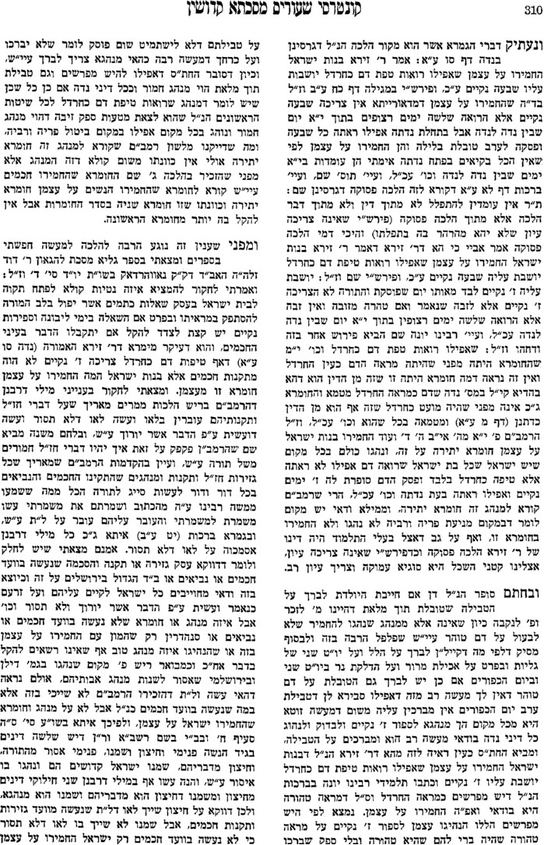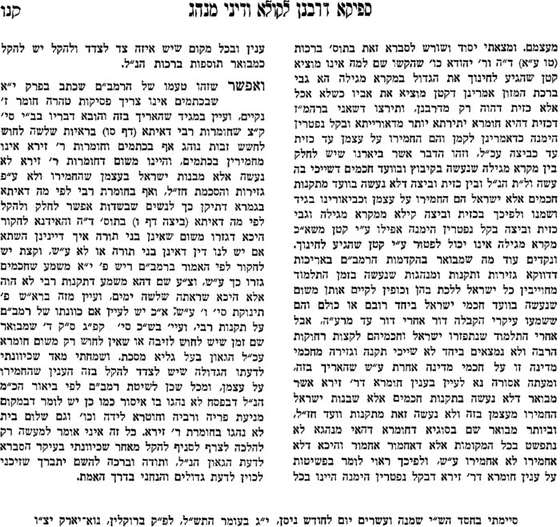

נדה – התקין רבי

נדה סו.

ר"ן על הרי"ף שם

נדה - צהוב

ר' יונה ברכות ל.

פתחי תשובה יורה דעה קפח

נדה – טבילה זמנה מצוה

יומא ח.

תוספות יומא ח.

ש"ך יורה דעה קצז:ג

שו"ת הריב"ש סימן תכה

שו"ת אגרות משה

נדה – תלייה במאכולת

חזון יחזקאל נדה ז:ג
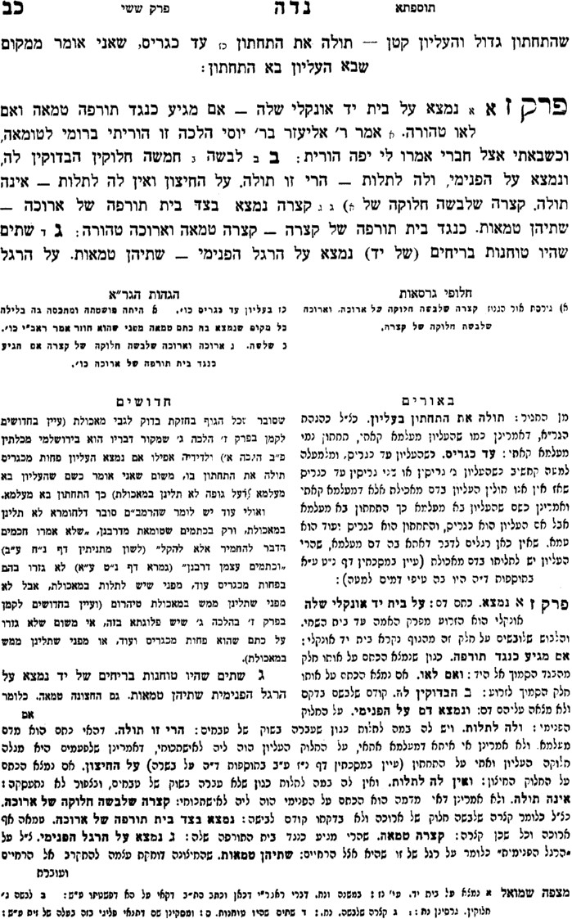
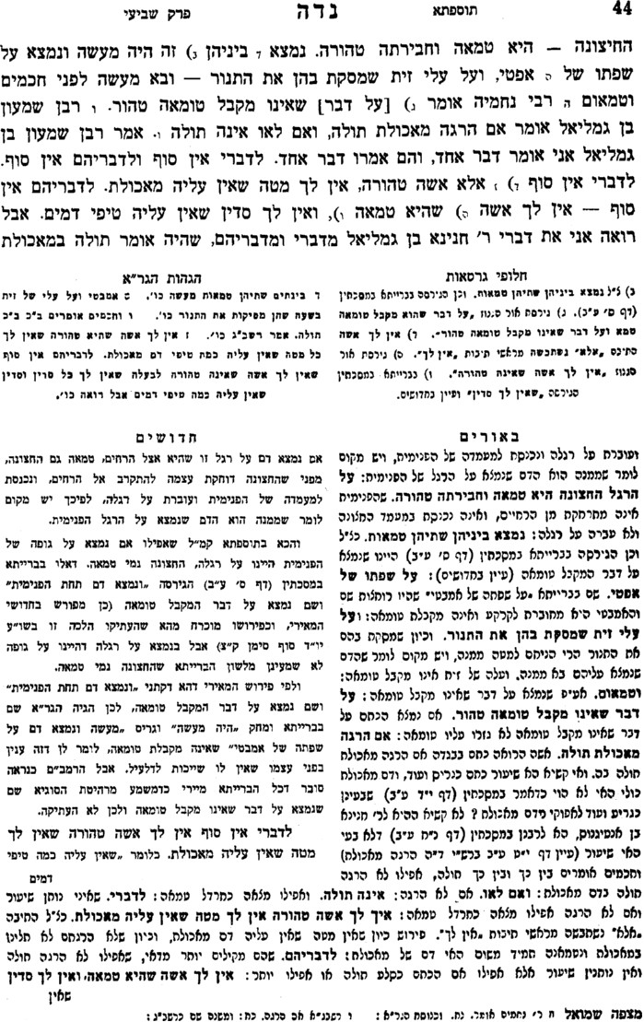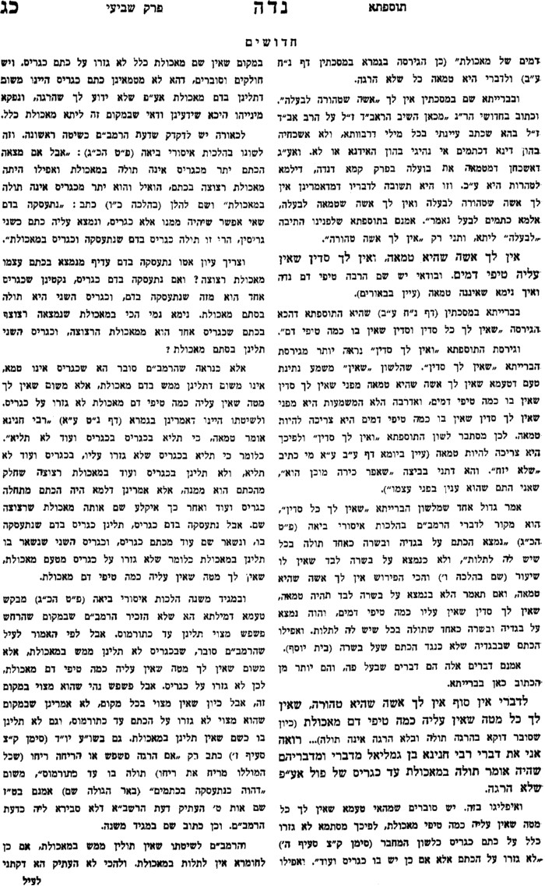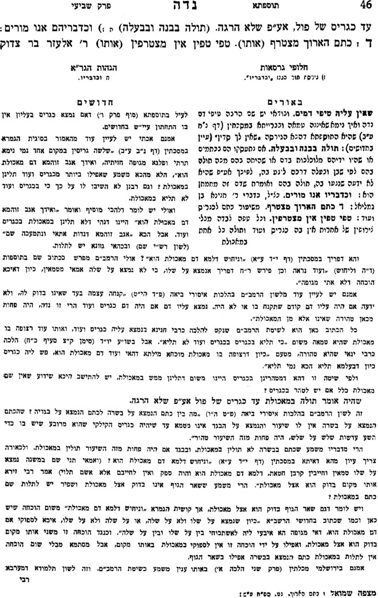

בעקבי הצאן עמ' קעט

נדה – דם ירוק

נדה יט.

מפניני הרב עמ' קצח

